LA SUREXPLOITATION DES RESSOURCES

Aujourd'hui, alors que la population mondiale est de plus de 7 milliards d'individus, l'exploitation des ressources naturelles de la planète est telle que ces ressources ne peuvent se renouveler. Il y a un risque d'épuisement des ressources si la situation ne change pas.

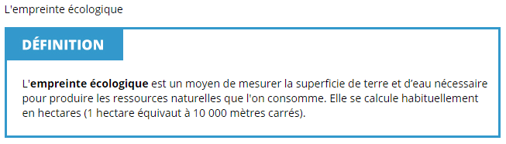

Selon un rapport de la WWF (World Wildlife Fund) de 2010, l'empreinte écologique mondiale a doublé entre 1970 et 2008. Sur les 130 pays touchés par l'étude, le Canada arrive au septième rang des plus grands générateurs d'empreinte écologique.

L'empreinte écologique mondiale moyenne est de 2,7 alors que la planète ne peut fournir que 1,8 en moyenne. Par conséquent, la Terre ne peut tout simplement pas supporter une situation semblable : ses ressources n'ont pas le temps de se renouveler et elles s'épuisent. Plus la population mondiale augmente, plus les ressources sont divisées par un nombre plus grands d'individus, ce qui fait que les ressources seront de moins en moins disponibles.

La pêche
Le poisson est encore de nos jours la base de l'alimentation de près d'un milliard de personnes. Toutefois, depuis des décennies, l'industrie de la pêche est est train de dépeupler les océans. La surpêche et la pollution des mers est une conséquence de la demande grandissante des pays développés en poissons. Plusieurs espèces de poissons ont été surexploitées (saumon, thon, hareng, morue) et des moratoires ont été décrétés afin de protéger ces espèces. Certaines autres sont en voie d'extinction, comme la sardine de Californie et le thon rouge. Un rapport de la FAO (Food and Agriculture Organization) de 2005 soutient que près de 80% des espèces de poissons sont touchées par la surpêche. Les prises sont en baisse depuis plusieurs années, indiquant une baisse de la ressource.
Les pays développés possèdent d'immenses bateaux de pêche qui sont capables d'aller chercher le poisson très loin; des navires-usines qui peuvent traiter puis congeler sur place plus de 250 000 kilos de poison par jour.
L'eau
La consommation d'eau douce, comme celle des autres ressources de la planète, en en constante augmentation. La demande grandissante fait craindre un épuisement de la ressource. En cinquante ans, le volume d'eau douce disponible pour chaque personne a diminué de moitié et la tendance devrait se maintenir si bien que selon plusieurs experts, plus de trois milliards d'êtres humains seraient exposés à un stress hydrique vers 2025. (C’est-à-dire que la demande d'eau dépasse la quantité qui est disponible. Il y a donc une pénurie).
Plusieurs problèmes sont en lien avec l'eau douce. En voici deux :
- Les besoins en eau des populations : Avec la population mondiale qui augmente, les besoins en eau potable grandissent eux aussi. Déjà en 2008 on estimait à plus de 880 millions le nombre de personnes n'ayant pas accès à de l'eau potable.
- L'irrigation : l'eau est utilisée massivement pour l'agriculture, plus précisément pour irriguer les terres. Et pour nourrir l'ensemble de la population, les terres devront être plus productives, ce qui fera pression davantage sur la ressource.

La terre
Actuellement, les terres cultivables couvrent environ 30 millions de kilomètres carrés sur la planète, ce qui correspond à 5,8% de la superficie totale. On remarque que la qualité et la superficie des terres cultivables diminuent. Un problème important est l'érosion des sols, mais aussi la mauvaise gestion. Dans certaines régions, même si les gens savent qu'il ne faut pas surexploiter la terre, leur situation précaire les oblige à continuer et à exploiter leur terre au maximum car ils dépendent des revenus qui y sont rattachés. Outre l'érosion, la désertification, l'urbanisation et la salinisation des sols (souvent due à l'irrigation) sont d'autres responsables de la réduction des terres agricoles.
Les forêts
Selon certains experts, la déforestation aurait commencé lors de la préhistoire. Depuis, elle ne s'est jamais arrêtée et continue encore aujourd'hui, surtout dans les pays en voie de développement. La superficie de forêt qui disparaît à chaque année est l'équivalent du territoire du Royaume-Uni. Le continent le plus touché par cette problématique est l'Amérique du Sud. La déforestation a plusieurs causes :
- l'exploitation forestière;
- l'agriculture de subsistance;
- l'élevage;
- l'agriculture permanente.
La principale cause de la déforestation est l'agriculture de subsistance. Dans les pays en voie de développement où l'augmentation de la population est la plus importante, le bois sert de combustible mais également de matériau de construction. De plus, déboiser permet d'augmenter le nombre de terres cultivables.

La diminution des forêts a bien évidemment de graves conséquences pour l'environnement. Elle menace directement la survie de plusieurs centaines d'espèces végétales et animales, ces derniers voyant leur habitat détruit ou modifié.

Depuis la révolution industrielle, les besoins énergétiques ont connu une évolution constante. Les besoins énergétiques sont plus élevés qu’auparavant : il y a plus d’industries, plus d’appareils électriques, plus de véhicules, etc. Toutes les sociétés doivent développer de nouveaux moyens pour produire plus d’énergie pour produire de la chaleur, de l’électricité ou du mouvement.

Il est possible de distinguer les types d’énergie en deux groupes distincts : les sources d’énergies non renouvelables et les sources d’énergies renouvelables.

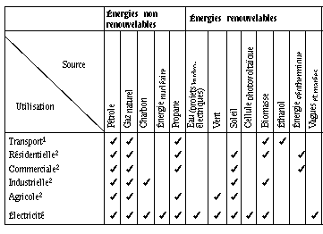

Sources d’énergie non renouvelables
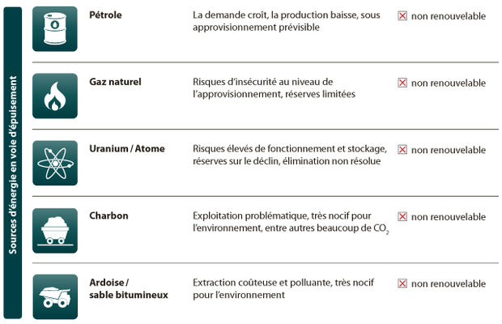
http://www.energyforfuture.org/fr/la-solution/sources-d-energie

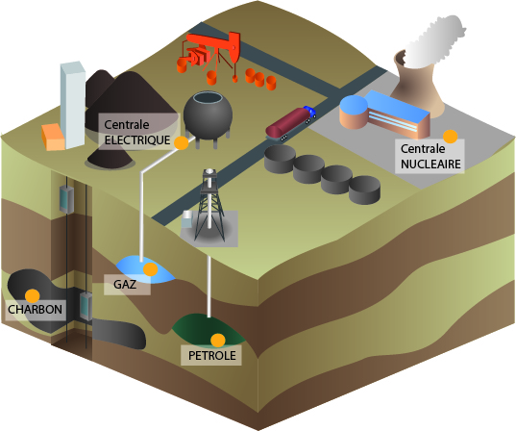

Sources d’énergie renouvelables
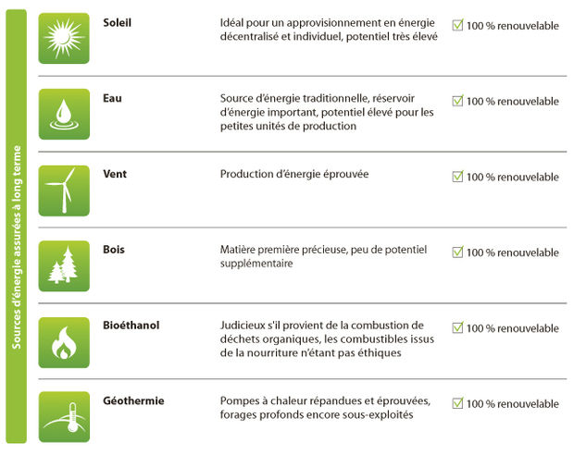
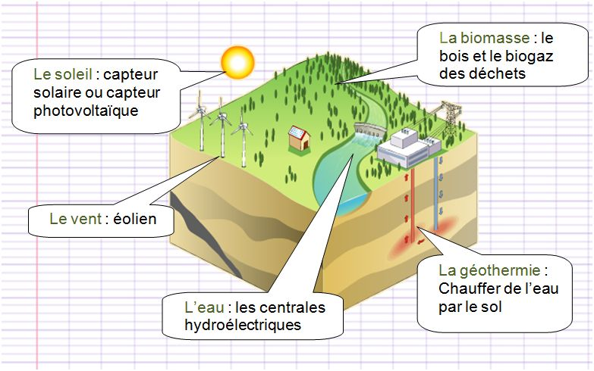

L’EFFET DE SERRE
Lorsque les rayons du soleil entrent dans l’atmosphère, une partie d’entre eux réussit à passer au travers. Ces rayons qui atteignent le sol le réchauffent tout au long de la journée. L’atmosphère emmagasine cette chaleur pour que la terre se maintienne à une température modérée pendant la nuit.
Par contre, le sol qui reçoit les rayons du soleil les modifie en rayons infrarouges. Ces rayons sont retournés vers l’espace. L’atmosphère réfléchit une partie de ces infrarouges qui restent près du sol et qui augmentent la température. C’est cette accumulation de chaleur qu’on appelle l’effet de serre. L’atmosphère conserve la chaleur, de la même manière que les vitres d’une serre ou encore que le toit d’une voiture laissée longtemps au soleil.
De manière naturelle, il y a un effet de serre qui se produit sur la terre, c’est ce qui fait en sorte que les nuits ne sont pas trop froides. Par contre, les déchets rejetés par la production d’énergie à partir des combustibles fossiles augmentent l’effet de serre. Ce sont ces déchets que l’on surnomme les gaz à effet de serre (GES). Plus précisément, ces gaz sont principalement le méthane et le dioxyde de carbone, deux gaz rejetés lors de la combustion des produits pétroliers, du charbon et du gaz naturel.

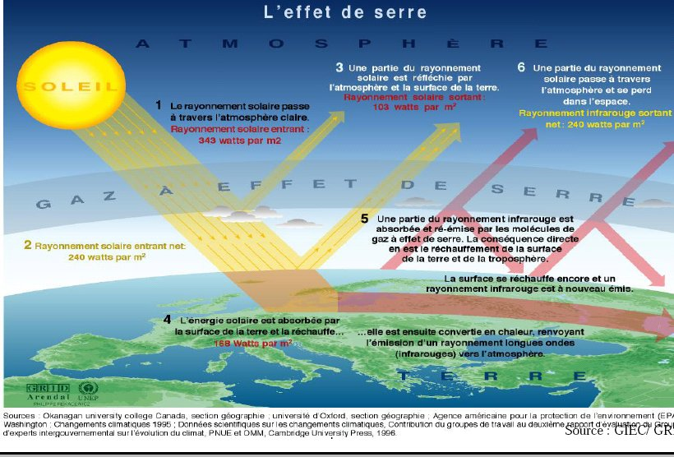
Source : http://bv.alloprof.qc.ca/geographie/territoire-region/territoire-energetique/les-besoins-energetiques-croissants-et-l'environnement.aspx

L’important volume de gaz à effet de serre qui se retrouve dans l’atmosphère cause un réchauffement climatique. Les gaz à effet de serre s’accumulent depuis longtemps dans la couche atmosphérique; ils ne se dégradent pas et contribuent à augmenter l’effet de serre, occasionnant l’augmentation de la température terrestre. En 2001, un rapport officiel du Groupe d’experts intergouvernemental sur l’évolution du climat (GIEC) apportait toutes les preuves scientifiques stipulant que le climat tendait effectivement à se réchauffer.

En fait, à plus long terme, on ne parle plus de réchauffement de la planète, mais de changements climatiques. Tous les climats et tous les écosystèmes seraient modifiés : fonte des glaces (diminuant le territoire des ours blancs et des manchots), modification des courants marins, augmentation des cyclones dans le Pacifique, plus de tempêtes tropicales sur l’Amérique du Nord, désertification et sécheresse en Afrique.

